附件5：电子材料目录规范要求

总文件夹命名格式（（部门名称）党的建设成效评价考核）或（（部门名称）高质量发展绩效评价考核）。子文件夹按照“自评说明”、“支撑材料”、“考核自评分表”分别呈现。进一步内容明细按照按“一级指标”、“二级指标”分别呈现。



🡓



🡓

自评说明列表举例如下：

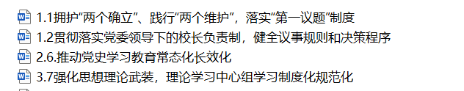

🡓

支撑材料列表举例如下：



请各单位在上述基本原则参考下，根据实际情况递交电子材料。总原则是保证材料分类查找清晰、便捷。

二、不同类别文件格式规范要求

1.校内通知、新闻报道等请提供同名PDF格式电子版文件；

2.会议记录、过程性佐证资料在提供word版本或扫描的pdf文件（与文件同名）；

3.工作总结类材料请加盖部门单位公章并提供加盖公章的扫描件；

4.制度性文件，请提供学校发文的pdf文件（与文件同名）；

5.图片资料文件命名请标注图片内容说明；

6.数据呈现形式等请多以图表格式为宜；

7.根据要求，PPT、视频等类型佐证材料无需提供，其中ppt格式可转化为word呈现。